


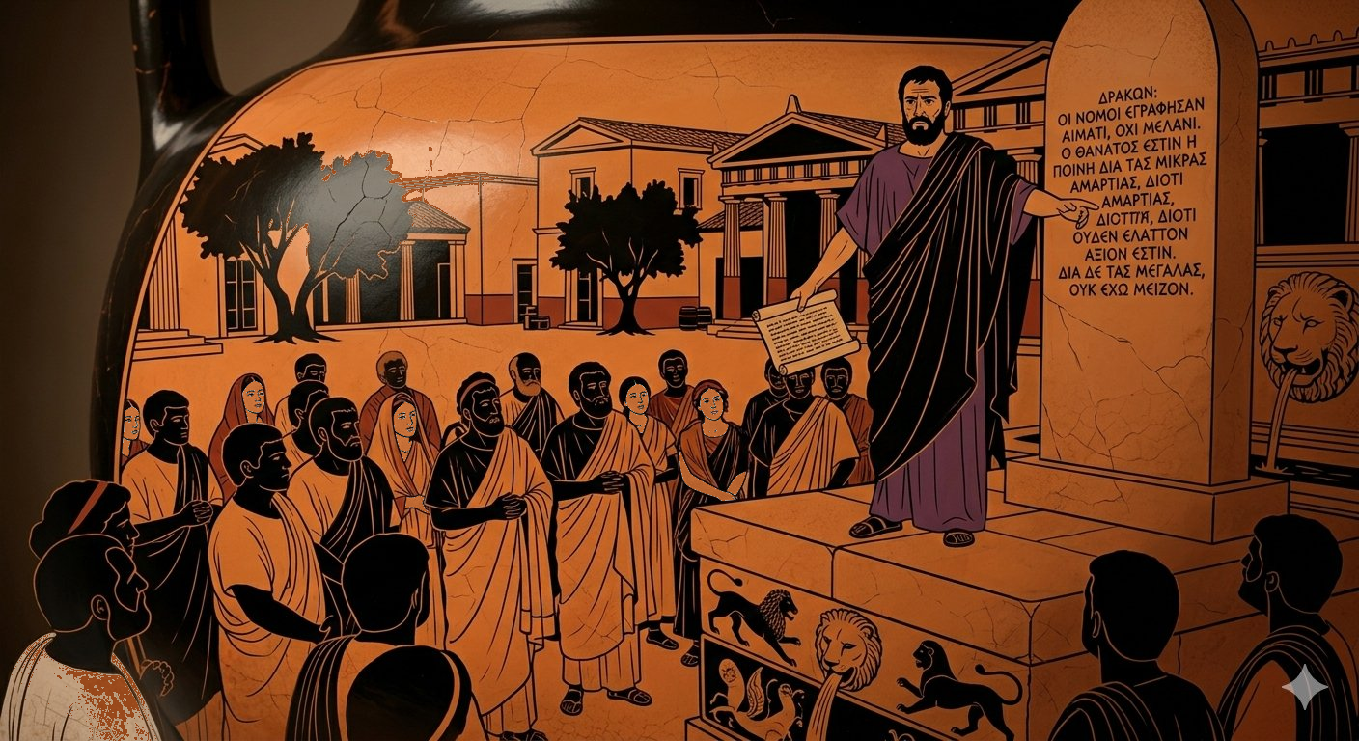

 |  | 50% score | 50% score | pluspunten | minpunten
 |  |  |  |  | 
 |  | presentatie | inhoud & opbouw | humor | uitvoering opdracht
Toelichting  Als leider van ons land sta je voor een gigantisch probleem. Er is een crisis uitgebroken die je niet kon voorkomen, maar die je wel moet oplossen. Hiervoor voer je een draconische maatregel in: een wet die extreem streng is, vernoemd naar de Griekse wetgever Draco die bijna overal de doodstraf op zette.  Opdracht  Jouw doel is om het volk te overtuigen dat dit offer nodig is. In deze opdracht krijg je bonuspunten voor humor. Let op: een goede leider gebruikt een grapje of een ironische opmerking om de bittere pil makkelijker door te slikken, maar blijft wel de baas. Als je alleen maar moppen tapt, neemt niemand je serieus  NB: Je mag bij deze opdracht geen hulpbronnen gebruiken. |  | Kies een van de onderstaande opties:  AI-overname: Computers doen al het kantoorwerk. Oplossing: Iedereen met een kantoorachtergrond moet voortaan 30 uur per week verplicht op het land werken.  Volle steden: De steden zijn te vol voor singles. Oplossing: Wonen in de stad mag alleen als je samenwoont; singles moeten verplicht verhuizen naar het platteland.  Cyber-controle: Internetcriminaliteit is onstuitbaar. Oplossing: Anonimiteit stopt; elke muisklik en elk appje is direct gekoppeld aan je BSN en inzichtelijk voor de staat.  Onderwijscrisis: Het docententekort is nijpend. Oplossing: Ouders zijn verplicht om hun kinderen drie dagen per week zelf les te geven (op straffe van een boete).  Wormen-menu: Vlees eten is verboden vanwege de stikstofcrisis. Oplossing: Elk huishouden krijgt een verplichte kweekbak om thuis eigen meelwormen te fokken voor het avondeten.  Baby-plicht: De bevolking krimpt zo hard dat de zorg onbetaalbaar wordt. Oplossing: Anticonceptie is verboden en jonge koppels (25-35 jaar) krijgen een baby-plicht.  Kleding-politie: We stikken in de textieltroep en fast-fashion. Oplossing: Je kledingkast mag maximaal één kubieke meter groot zijn en een inspecteur komt dit jaarlijks thuis controleren.  Handdruk-plicht: We zijn sociaal contact verleerd en vereenzamen. Oplossing: Je moet dagelijks drie vreemden een hand geven en dit registreren in een app, anders volgt een verplichte cursus.

